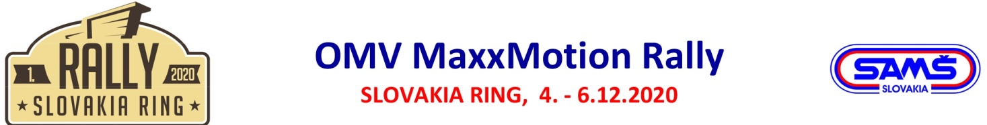

Dátum/Date: | 05.12.2020 | Čas/Time: | 16:30
Vec/Subject: | Vykonávacie nariadenia č. 5 /Bulletin No. 5 | Document No.: | 1.5
Od/From: | RŠK / Stewards
Komu/To: | všetkým súťažiacim MSR a SRP / all MSR and SRP competitors
 | Počet strán / Number of pages: 1 | Prílohy /Attachments: | 1

Zvláštne ustanovenia sa menia / Supplementary regulations are changed:

3. Program

Zverejnenie predbežnej klasifikácie
/ Publication of the provisional classification MSR2/SRP2: 16:00

Zverejnenie záverečnej klasifikácie
/ Publication of the final classification MSR1/SRP1 a 2MSR2/SRP2: 16:30

Boris Kočergin  Športový komisár - predseda  Chairman of the Stewards | Ľubomír Šimko  Športový komisár  Steward | Jaroslav Vadoc  Športový komisár  Steward

